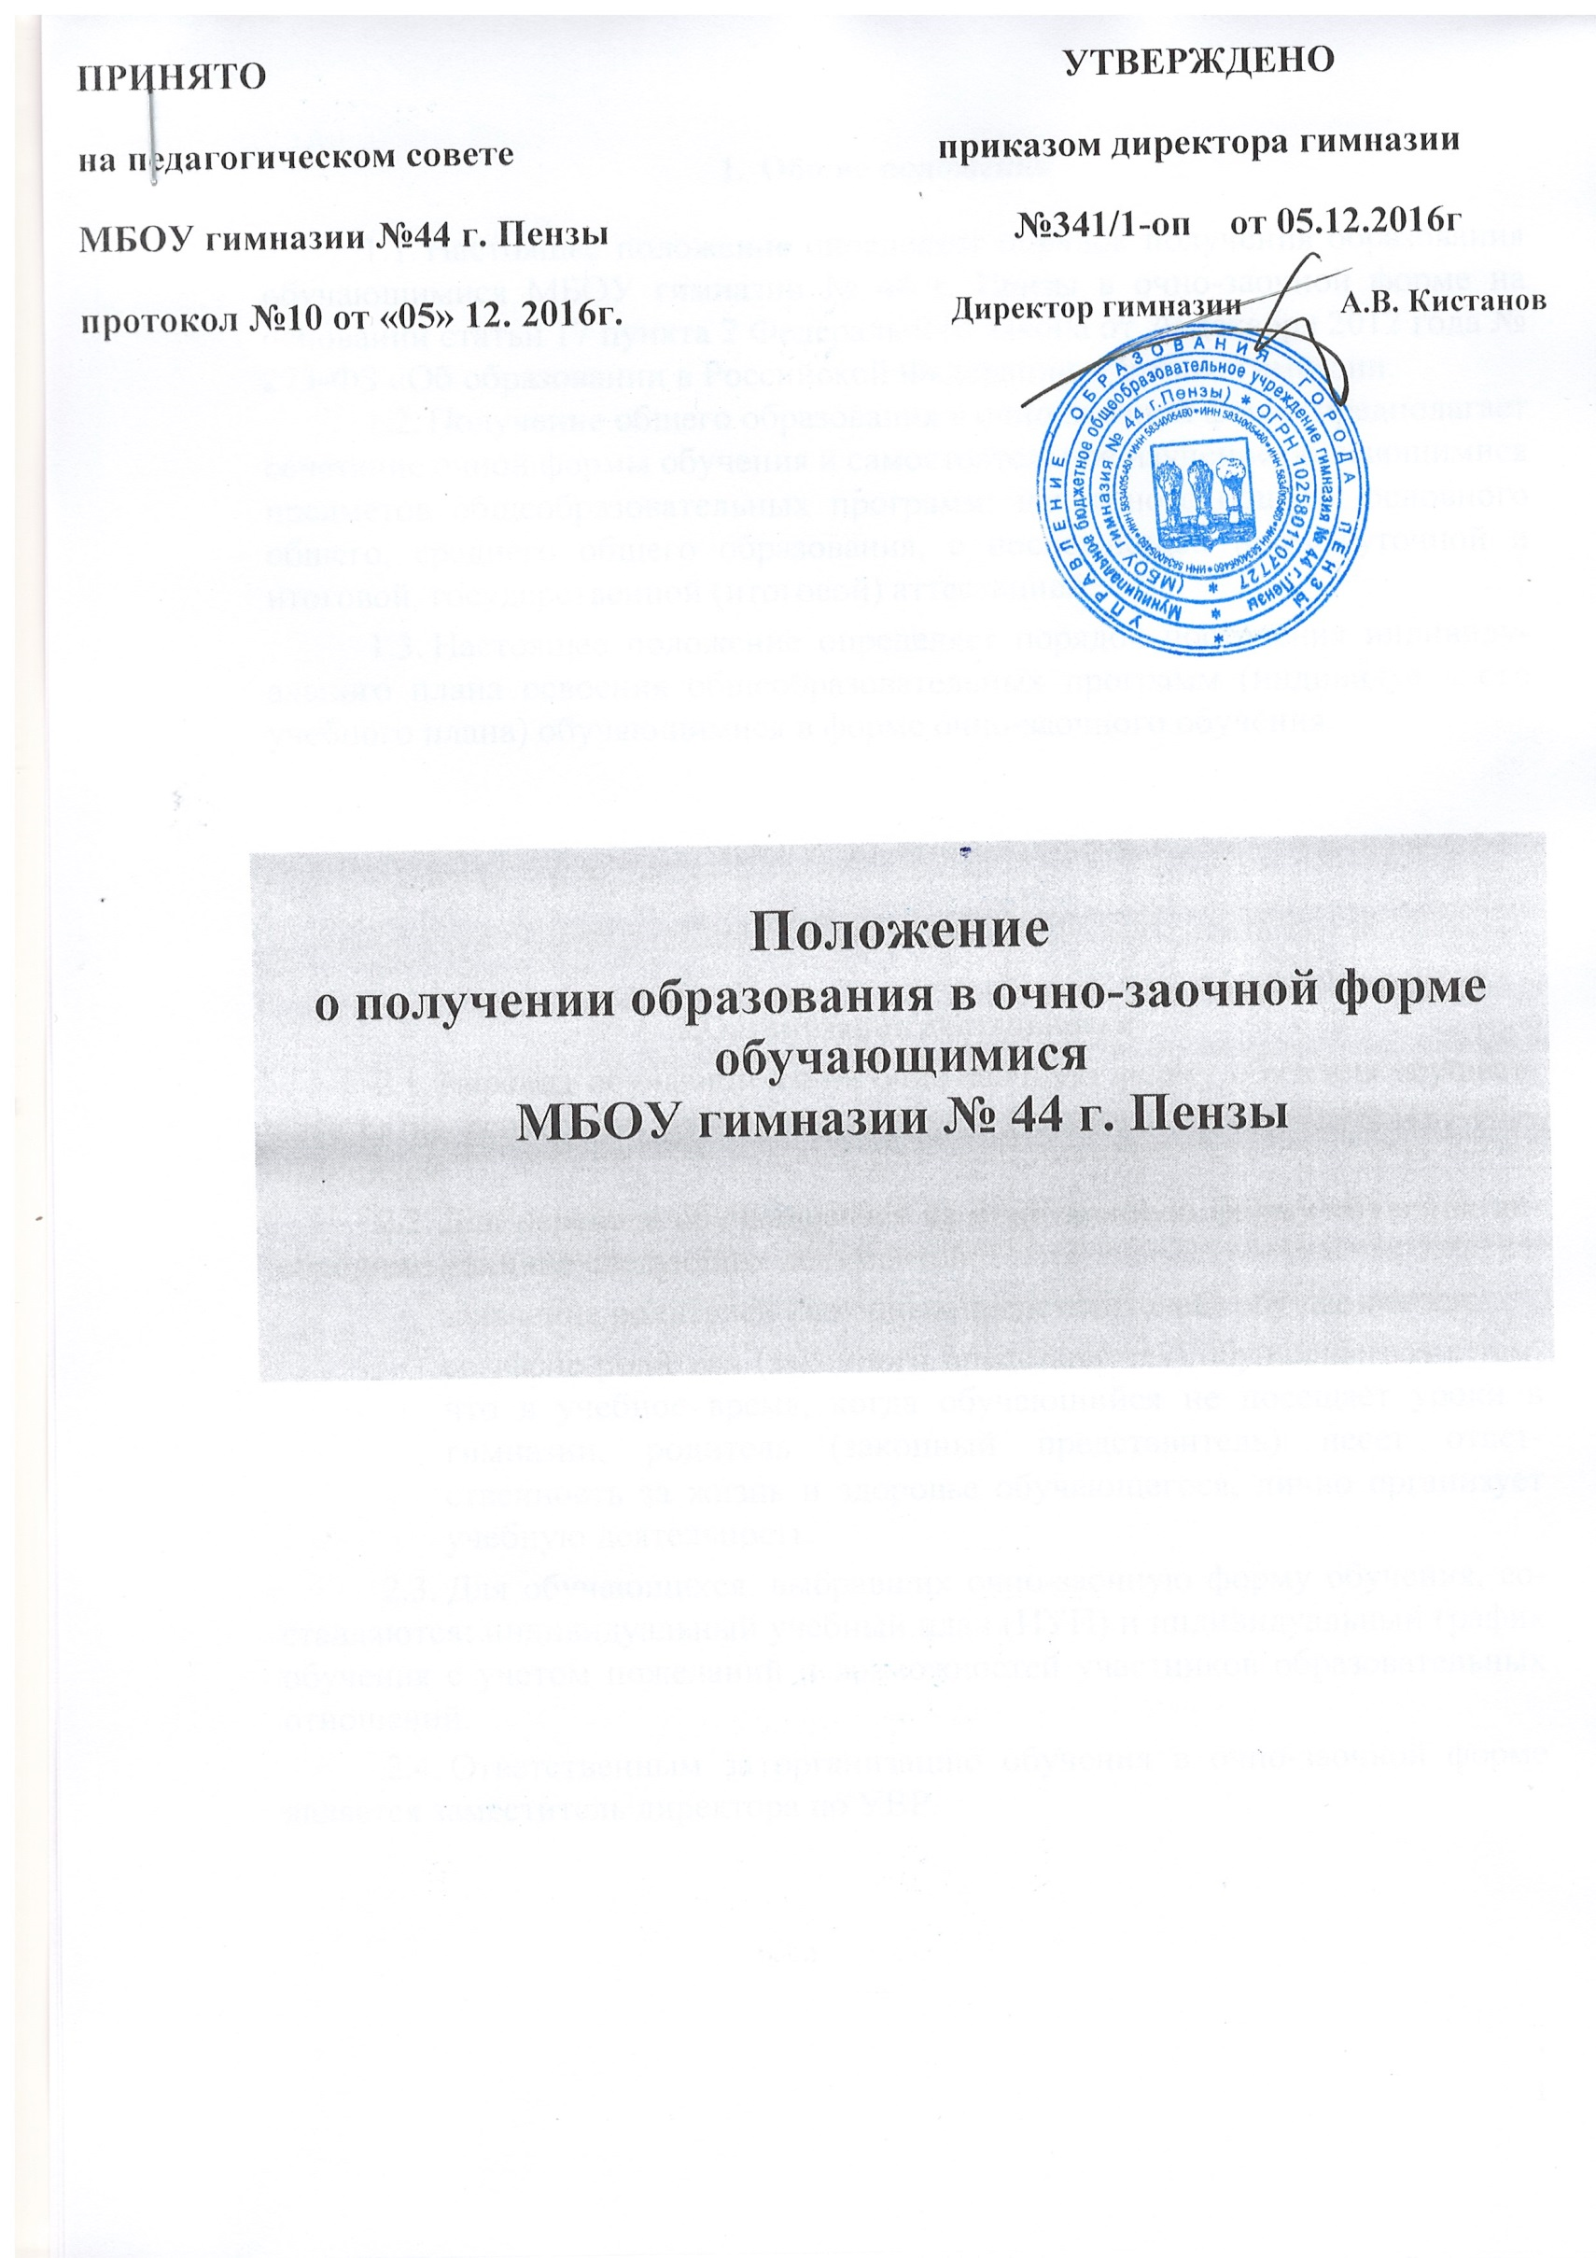
- Общие положения
  - Настоящее положение определяет порядок получения образования обучающимися МБОУ гимназии № 44 г. Пензы в очно-заочной форме на основании статьи 17 пункта 2 Федерального закона от 29 декабря 2012 года № 273-ФЗ «Об образовании в Российской Федерации», Устава гимназии.
  - Получение общего образования в очно-заочной форме предполагает сочетание очной формы обучения и самостоятельное изучение обучающимися предметов общеобразовательных программ: начального общего, основного общего, среднего общего образования, с последующей промежуточной и итоговой, государственной (итоговой) аттестацией.
  - Настоящее положение определяет порядок построения индивидуального плана освоения общеобразовательных программ (индивидуального учебного плана) обучающимися в форме очно-заочного обучения.

2.Организация деятельности
- Перевод обучающихся на очно-заочную форму обучения осуществляется на основании заявления родителей (законных представителей) обучающихся.
- Для перевода обучающегося на очно-заочную форму обучения необходимо наличие следующих документов:
- заявление родителей (законных представителей) обучающегося;
- согласие родителя (законного представителя) обучающегося с тем, что в учебное время, когда обучающийся не посещает уроки в гимназии, родитель (законный представитель) несет ответственность за жизнь и здоровье обучающегося, лично организует учебную деятельность.
- Для обучающихся, выбравших очно-заочную форму обучения, составляются: индивидуальный учебный план (ИУП) и индивидуальный график обучения с учетом пожеланий и возможностей участников образовательных отношений.
- Ответственным за организацию обучения в очно-заочной форме является заместитель директора по УВР.
1

- Образовательная деятельность
  - Получение общего образования в очно-заочной форме осуществляется в соответствии с основными образовательными программами начального общего, основного общего, среднего общего образования.
  - Организация образовательной деятельности в гимназии регламентируется учебным планом, расписанием занятий, образовательными программами для каждого уровня образования, рабочими программами. Все вышеназванные документы находятся в открытом доступе для всех участников образовательных отношений.
  - Обучающийся в очно-заочной форме имеет право в соответствии с утверждённым индивидуальным учебным планом:
- посещать уроки, лабораторные и практические занятия;
- брать учебную литературу из библиотечного фонда гимназии;
- получать индивидуальные консультации;
- принимать участие в олимпиадах, конкурсах, учебных и исследовательских проектах.
  - Участники образовательных отношений вправе выбирать наиболее удобные формы для успешного освоения обучающимся образовательных программ (дистанционные, групповые, индивидуальные).
  - В электронном журнале в строчке ученика, переведенного на очно-заочную форму обучения, выставляются оценки, в соответствии с пройденными темами, согласованными в индивидуальном учебном плане обучающегося.
З.6.Обучающийся, получающий образование в очно-заочной форме, может получать в гимназии дополнительные образовательные услуги за пределами основной образовательной программы с учётом личных интересов и индивидуальных особенностей.
- Аттестация обучающихся
  - Гимназия самостоятельна в выборе системы оценивания, порядка и периодичности промежуточных аттестаций обучающихся.
  - Качество освоения рабочих программ учебных предметов, курсов, курсов внеурочной деятельности, вынесенных на самостоятельное изучение обучающимися, контролируется с помощью различных видов контроля. Формы и сроки проведения оценивания образовательных достижений обучающегося, определяются участниками образовательных отношений и фиксируются в учебном плане обучающегося.
  - Оценки за четверть и год выставляются с учетом оценок за все виды проверочных работ в устной, письменной или дистанционной форме, с учётом индивидуального учебного плана и определённых им сроков сдачи работ.
2

Проверка знаний и умений обучающегося осуществляется по каждому разделу основной образовательной программы в форме устного или письменного опроса, выполнения проверочных и тестовых работ, заданий, упражнений, практических работ.
Порядок, формы и сроки проведения промежуточных и итоговых аттестаций для обучающихся в очно-заочной форме устанавливаются в соответствии с индивидуальным учебным планом, по обязательным образовательным областям основных образовательных программ, размещённых на официальном сайте гимназии и согласуются с родителями (законными представителями) обучающегося с момента перехода на очно-заочное обучение на текущий учебный год. Периодичность промежуточной аттестации (в очной форме) составляет не менее двух раз в течение одного учебного периода (четверти, полугодия).
  - Государственная (итоговая) аттестация обучающихся по предметам, изученным в очно-заочной форме, проводится в соответствии Порядками проведения государственной итоговой аттестации по образовательным программам основного общего или среднего общего образования.

